ИСТОРИЯ ВОЗНИКНОВЕНИЯ
СИСТЕМ СЧИСЛЕНИЯ

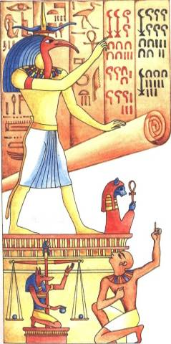
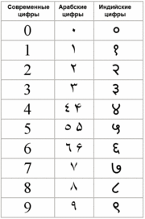

Оглавление.
Введение…………………………………………………………3
1. Старинные системы записи чисел
1.1. Числа первобытных людей…………………………4
1.2. Цифры индейцев Майя………………………...……5
1.3. Вавилонская система счисления…………….....….6
1.4. Древнеегипетская система счисления………….…7
1.5. Древнегреческая система счисления……….….….8
1.6. Славянская нумерация……………………….…..…9
1.7. Китайская нумерация…………………………...….11
2. Современные системы счисления
2.1. Римская система счисления.…………………….....12
2.2. Десятичная система счисления……………………15
2.3. Двенадцатеричная система счисления..……….…18
3. Системы счисления, используемые в компьютерах
3.1. Двоичная система счисления……..…………..…....19
3.2. Восьмеричная система счисления..…………...…...21
3.3. Шестнадцатеричная система счисления…..…......22

Введение
Понятие числа является фундаментальным в арифметике. В научных исследованиях, повседневной жизни без него невозможно обойтись. Присутствует определённый интерес, когда, где и как возникли первые числа, как люди считали в старину, почему в современной жизни в разговорной речи мы используем арабские цифры от 0 до 9, а в технике, например в компьютерах, используется двоичная система счисления?
Так, с появлением идеи получить как можно больше информации по заданной теме, возникает желание создать учебное пособие в виде брошюры, благодаря которой учащиеся, студенты, преподаватели могут лучше узнать историю возникновения чисел, систем счисления, а также правила переводов чисел с одной системы счисления в другую, например, используемых в цифровых технических устройствах. Составлен терминологический словарь, к которому можно обращаться в ходе изучения темы. По окончании знакомства с теорией предлагаются вопросы в форме тестов.

1. Старинные системы записи чисел
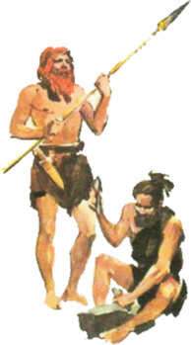
1.1. Числа первобытных людей
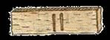
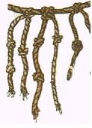
В каменном веке, когда люди собирали плоды, ловили рыбу и охотились на животных, возникла потребность в счёте. Количество предметов изображалось нанесением черточек или засечек на какой-либо твердой поверхности: камне, кости животных, глине, дереве, стене. Также для запоминания чисел употребляли разноцветные шнуры с завязанными на них узлами. Об этом свидетельствуют находки археологов.
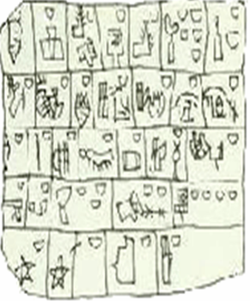
В 1937 г. В Вестонице (Моравия) на месте одной из стоянок первобытных людей найдена волчья кость с 55 глубокими зарубками.
Позже в других местах учёные находили столь же древние каменные предметы с точками и чёрточками, сгруппированными по три или по пять.
Ученые назвали этот способ записи чисел единичной («палочной», «унарной») системой счисления, т.к. любое число в ней образуется путём повторения одного знака, символизирующего единицу. Группировки и вспомогательные значки использовались лишь для облегчения восприятия больших чисел.
1.2. Цифры индейцев Майя
Древний народ майя вместо цифр рисовал страшные головы. Отличить одну голову–цифру от другой было очень сложно.
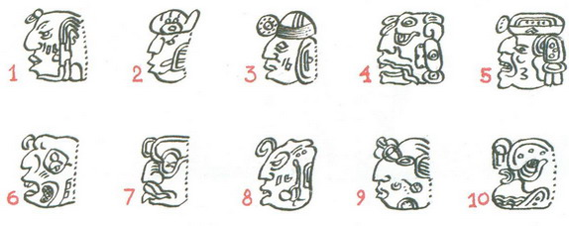
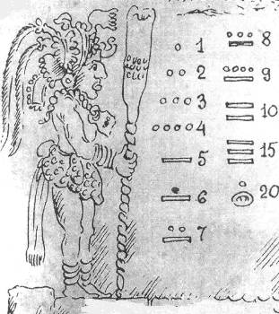
Но в начале нашей эры индейцы племени майя, которые жили на полуострове Юкатан в Центральной Америке, пользовались другой позиционной системой — с основанием 20. Свои цифры индейцы майя, как и вавилоняне, записывали, пользуясь принципом сложения. Единицу они обозначали точкой, а пять — горизонтальной чертой, но в этой системе уже был знак для нуля. Он напоминал по своей форме полузакрытый глаз. Например, число 20 индейцы майя записывали при помощи знака для единицы и внизу знака для нуля (числа писали не в строчку, а столбцами).

1.3. Вавилонская система счисления
В III тысячелетии до н.э. в Месопотамии (Междуречье) у древнего талантливого народа – шумеров появилась своя система счисления. От них она перешла к вавилонянам – новым хозяевам Междуречья, поэтому и вошла в историю как вавилонская система счисления. В качестве цифр использовали два знака: вертикальный клин (для единиц) и горизонтальный (для десятков). Все числа от 1 до 59 записывались с помощью этих знаков, как в обычной иероглифической системе: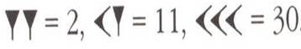
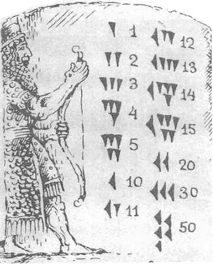
Число 60 снова обозначалось тем же значком, что и 1 - вертикальный клин. Таким же образом записывались и все другие степени 60: 3600 = 60², 216000 = и т.д. Например,
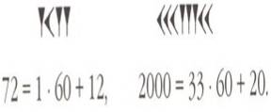 Однако из-за отсутствия нуля эта система записи была неоднозначной. Отсутствие младших разрядов не обозначалось никак. Так, число могло означать и 3 и 180 = 3 · 60 и 10800 = 3 · 60 · 60 и т.д. Различать такие числа можно было только по смыслу. Эту систему счисления ещё называют позиционной шестидесятеричной. Она широко применялась в астрономических расчётах.

1.4. Древнеегипетская система счисления
Одна из древнейших нумераций – древнеегипетская система счисления возникла около 3-2,5 тыс. лет до н.э. Она использовала специальные картинки-иероглифы для обозначения чисел 1, 10, 10², 10³, 10⁴, 10⁵, 10⁶, 10⁷. Каждая из иероглифов могла повторятся до девяти раз в записи числа. Полагают, что для единицы, как и большинство первобытных людей, египтяне использовали палочки, для десяти – дугу, для сотни изображали измерительную веревку, для тысячи – цветок лотоса, для десяти тысяч – поднятый кверху палец, для ста тысяч – лягушку, для миллиона - человек с поднятыми руками, а для десяти миллионов – всю Вселенную.
Все остальные числа составлялись из основных с помощью только одной операции — сложения.
Например, число 2326 египтянин записал бы так:
.
1.5. Древнегреческая система счисления
Наряду с иероглифическими в древности широко применялись системы, в которых числа изображались буквами алфавита. Такая система счисления появилась в Древней Греции в III в. до н.э. Числа 1, 2, …, 9 обозначали первыми девятью буквами греческого алфавита, для десятков применялись следующие десять букв и для обозначения сотен использовались последние девять букв.
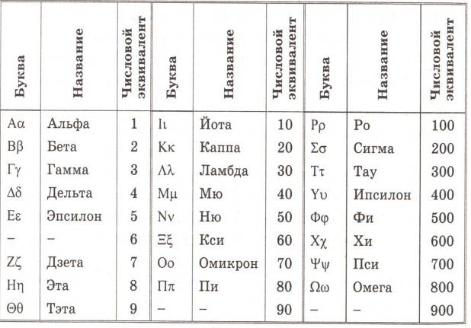
Пропуск некоторых записей означает, что в древности алфавит содержал ещё несколько букв.

1.6. Славянский цифровой алфавит
В Древней Руси также была принята алфавитная нумерация. Ей пользовались славяне – сначала южные, потом восточные. Эта форма записи чисел получила большое распространение, т.к. имела полное сходство с греческой записью чисел. Если посмотреть внимательно, то увидим, что после "а" идет буква "в", а не "б" как следует по славянскому алфавиту, то есть здесь используются только буквы, которые есть в греческом алфавите. Над буквами сверху ставили специальный значок ~ - титло.
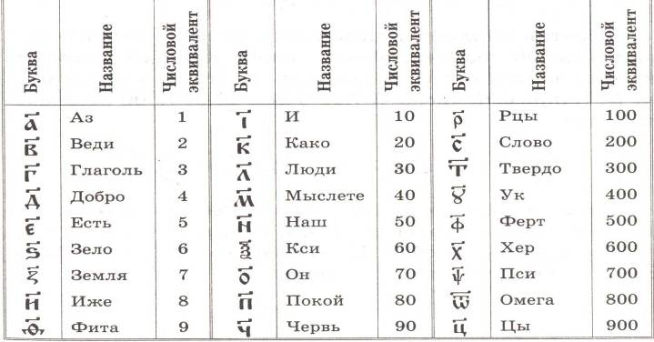
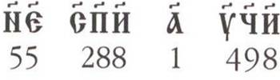
Используя таблицу, можно записать любое число от 1 до 999 включительно, например:

В России славянская нумерация сохранялась до конца XVII века. При Петре I возобладала так называемая арабская нумерация, которой мы пользуемся и сейчас. В наше время эту нумерацию используют лишь в православных церковных книгах.
Тысячи обозначали теми же буквами с «титлами», но слева внизу у них ставился специальный знак, например:
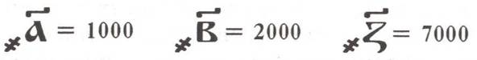
Десятки тысяч назывались «тьмами», их обозначали, обводя знаки единиц кружками. Например, числа 10000, 20000, 50000 записывались так:
Сотни тысяч назывались «легионами». Знаки единиц обводили кружками из точек.

Миллионы называли «леодрами».
Десятки миллионов – «вороны».
Сотни миллионов – «колоды».

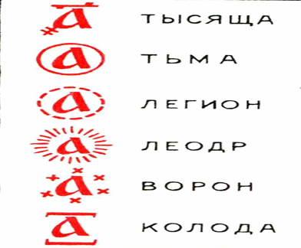

1.7. Китайская нумерация
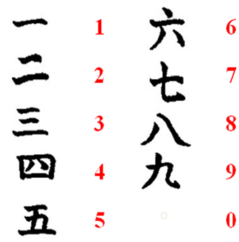
Китайская нумерация возникла около 4000 лет тому назад в Китае. Эта нумерация одна из старейших и самых прогрессивных, т.к. в ней используется десятичная система счёта. Цифры в числах записывались начиная с больших значений и заканчивая меньшими. Если десятков, единиц, или какого-то другого разряда не было, то сначала ничего не ставили и переходили к следующему разряду. Во времена династии Мин был введен знак для пустого разряда - кружок - аналог нашего нуля. Чтобы не перепутать разряды использовали несколько служебных иероглифов, писавшихся после основного иероглифа, и показывающих какое значение принимает иероглиф-цифра в данном разряде:
Для раскодирования китайских цифр используют знак умножения:
- 1·1000 = 1000,
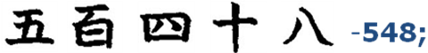
- 5·100+4·10+8 = 548.

2. Современные системы счисления
2.1. Римская система счисления
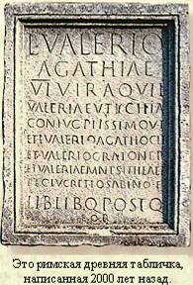
Цифры римской системы счисления знакомы всем, хотя им уже около 2,5 тысячелетий. В её основе лежат знаки I, V, X, L, C, D, M.
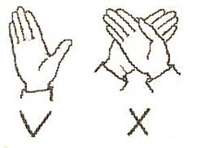
По поводу происхождения римских цифр ученые до сих пор ведут споры. Существует несколько взглядов на данную проблему. Если присмотреться внимательнее к цифрам 1, 5 и 10, то можно заметить, на что они похожи: знак I – на палочку; знак V – на раскрытую руку; X – на две скрещенные руки. Первоначально иероглиф для числа 100 имел вид пучка из трех черточек наподобие русской буквы Ж, а для числа 50 – вид верхней половинки этой буквы, которая в дальнейшем трансформировалась в знак L.
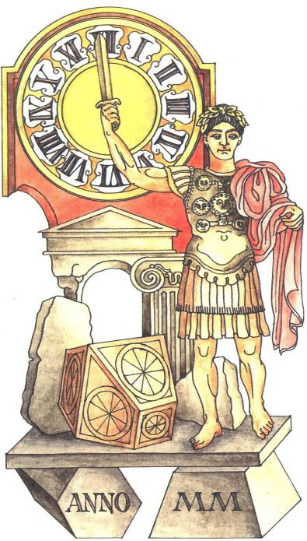
Одно из правил записи римских чисел:
«Если бóльшая цифра стоит перед меньшей, то они складываются. Если же меньшая стоит перед бóльшей (в этом случае меньшая цифра не может повторяться), то меньшая вычитается из большей».
Рассмотрим пример:
1995 = 1000 + 900 + 90 + 5 = M + CM + XC + V = MCMXCV
Но число 1995 также можно записать и в виде MVM или MDVM. Таким образом, римские числа лишены одного из важных математических свойств – единственности представления. Единых и чётких принципов записи римских чисел до сих пор так и не выработано. Но существуют предложения о принятии для записи римских чисел международного стандарта. В наши дни любую из римских цифр предлагается записывать в одном числе не более трёх раз подряд.
На основании вышесказанного построена таблица, которой удобно пользоваться для обозначения чисел римскими цифрами.

Единицы | Десятки | Сотни | Тысячи
1 I  2 II  3 III  4 IV  5 V  6 VI  7 VII  8 VIII  9 IX | 10 X  20 XX  30 XXX  40 XL  50 L  60 LX  70 LXX  80 LXXX  90 XC | 100 C  200 CC  300 CCC  400 CD  500 D  600 DC  700 DCC  800 DCCC  900 CM | 1000 M  2000 MM  3000 MMM

Эта таблица позволяет обозначить любое число от 1 до 3999. Сначала оно записывается как обычно, в десятичной системе. Затем для цифр, стоящих в разрядах тысяч, сотен, десятков и единиц, по таблице подбирается соответствующая кодовая группа.
Например, 96 = 90 + 6 = XC + VI = XCVI,
444 = 400 + 40 + 4 = СD + XL + IV = CDXLIV.
Числа, большие 3999, также можно записать. Так, древние римляне, чтоб указать, что число следует умножать на 1000, сверху над ним ставили чёрточку. Сейчас же помечают группу тысяч маленькой подстрочной буквой m (напомним, что m – первая буква латинского слова mille – «тысяча»), например 273 847 = CCLXXIIImDCCCXLVII. Цифра, помещённая в специальную рамочку, умножалась на 100000.
Римская система счисления сегодня используется, в основном, для наименования знаменательных дат, томов, разделов и глав в книгах.
2.2. Десятичная система счисления
В привычной нам системе записи чисел используются десять различных знаков (цифры 0, 1, 2, 3, 4, 5, 6, 7, 8 и 9). Поэтому её называют десятичной. Мы называем изобретенные индийцами цифры 1, 2, .., 9 и нуль арабскими, так как заимствовали их у арабов, но сами арабы называли эти цифры индийскими, а арифметику, основанную на десятичной системе – “индийским счетом” (хисаб ал-Хинд). Применяемые цифры сложились в Индии около 400 г. н.э. Арабы стали пользоваться подобной нумерацией около 800 г.н.э., а примерно в 1200 г.н.э. ее начали применять в Европе. В Европе они стали известны благодаря трудам арабских математиков, и потому за ними утвердилось название «арабские».
Хотя сами арабы вплоть до настоящего времени пользуются совсем другими символами. В России арабская нумерация стала использоваться при Петре I (до конца XVII века сохранилась славянская нумерация). Эта система распространилась по всей Европе и, будучи проще и удобнее остальных систем счисления, быстро их вытеснила.
Постепенно первоначальные цифры превратились в наши современные.
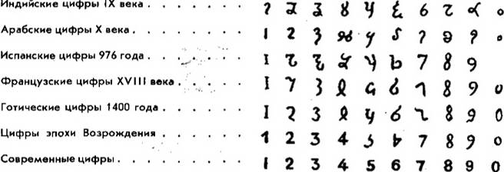
Из арабского языка заимствовано и слово "цифра" (по-арабски "сыфр"), означающее буквально «пустое место». Это слово применялось для названия знака пустого разряда, и его смысл сохранялся до XVIII в., хотя еще в XV в. появился латинский термин "нуль" (nullum - ничто). Форма индийских цифр претерпевала многообразные изменения. Та форма, которой мы сейчас пользуемся, установилась в XVI веке.
По мнению марроканского историка Абделькари Боунжира арабским цифрам в их первоначальном варианте было придано значение в строгом соответствии с числом углов, которые образуют фигуры:
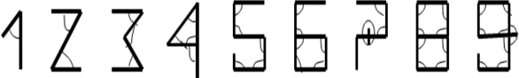
Знаменитый французский математик и физик Лаплас сказал: «Мысль выражать все числа десятью знаками, придавая им, кроме значения по форме, ещё и значение по месту, настолько проста, что именно из-за этой простоты трудно понять насколько она удивительна».
В позиционной десятичной системе счисления значение цифры в числе зависит от её места (позиции) внутри числа.
Например, в числе 777, три одинаковые цифры обозначают количество единиц, и десятков, и сотен. А вот в числе 700 первая цифра 7 обозначает число сотен, а две цифры 0 сами по себе вклада в число не дают, а нужны лишь для указания позиции цифры 7.
В десятичной позиционной системе счисления особую роль играет число десять и его степени: 10, 100, 1000, 10000, …
Самая правая цифра числа показывает число единиц, следующая цифра - число десятков, следующая - число сотен и т. д.
Например, число 1998 составляют: 8 единиц, 9 десятков, 9 сотен и одна тысяча: 1998 = 8 + 9 · 10 + 9 · 100 + 1 · 1000. Поскольку 1000 = 10³, 100 = 10², 10 = 10¹, можно написать ещё и так
1998 = 8 + 9 · 10¹ + 9 · 10² + 1 · 10³ .
Для единообразия можно ещё заменить 8 на 8 · 10⁰ и изменить порядок слагаемых:
1998 = 1 · 10³ + 9 · 10² + 9 · 10¹ + 8 · 10⁰ .
Отсюда можно догадаться как записывается любое четырёхзначное число: N = a₃ · 10³ + a₂ · 10² + a₁ · 10¹ + a₀ · 10⁰.

2.3. Двенадцатеричная система счисления
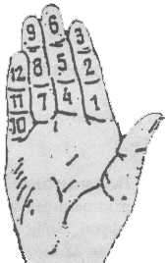
Серьезным соперником десятичной системы счета оказалась двенадцатеричная. Вместо десятков применяли при счете дюжины, то есть группы из двенадцати предметов. Во многих странах даже теперь некоторые товары, например, вилки, ножи, ложки, продают дюжинами. В столовый сервиз, как правило, входят 12 глубоких, 12 мелких и 12 маленьких тарелок, а в чайный - 12 чашек, 12 блюдец и т. д. Поэтому о человеке, не похожем на остальных, говорят "недюжинный". А еще в начале 20-ого века в торговле применяли и дюжину дюжин, которую называли "гроссом", то есть "большой дюжиной", и даже дюжину гросс - "массу". Так что, пересчитав предметы в двенадцатеричной системе, можно было сказать: пять гроссов, восемь дюжин и еще шесть картофелин.
Древние люди давно знали путь, по которому проходит Солнце за год по звездному небу. Когда они разделили год на 12 месяцев, то каждую часть этого пути назвали "домом Солнца", а звезды в этих домах объединили в созвездия
Однако десятичной системой счисления люди пользовались не всегда. В разные исторические периоды многие народы использовали другие системы счисления

3. Системы счисления, используемые в компьютерах
3.1. Двоичная система счисления
Двоичная система счисления — позиционная система счисления по основанию 2, т.к. в ней используется всего две цифры: 0 и 1. Человечество ежедневно, может быть и не подозревая, пользуется этой системой, т.к. вся информация, обрабатываемая компьютерами, хранится в них в двоичном виде. Удивительно, что двоичная система счисления была придумана не инженером-конструктором ЭВМ, а математиком и философом. Задолго до появления компьютеров, ещё в XVII-XIX вв., великий немецкий учёный Готфрид Вильгельм Лейбниц считал:
«Вычисление с помощью двоек… является для науки основным и порождает новые открытия… При сведении чисел к простейшим началам, каковы 0 и 1, везде появляется чудесный порядок».
Позже двоичная система была забыта, и только в 1936-1938 гг. американский инженер и математик Клод Шеннон нашёл замечательное применения двоичной системы при конструировании электронных схем. Двоичная система используется в цифровых устройствах, поскольку является наиболее простой. Для её реализации нужны технические устройства с двумя устойчивыми состояниями:
• есть ток (1) — нет тока (0);
• намагничен (1) — не намагничен (0).
Недостатком этой системы счисления является быстрый рост числа разрядов, необходимых для записи чисел.
Рассмотрим представление чисел 26 и 35 из десятичной системы счисления в двоичную. Для этого нужно разделить его на основание, т.е. в данном случае «2»:
26 : 2 = 13 (0) 35 : 2 = 17 (1)
13 : 2 = 6 (1) 17 : 2 = 8 (1)
6 : 2 = 3 (0) 8 : 2 = 4 (0)
3 : 2 = 1 (1) 4 : 2 = 2 (0)
2 : 2 = 1 (0)
Так, число
26₁₀ = 11010₂ и 35₁₀ = 100011₂.
Для того, чтобы число из двоичной системы счисления перевести в десятичную, необходимо его представить в развернутом виде и провести вычисления.
Переведём числа 110110₂ и 1001001₂ в десятичную систему счисления.
5 4 3 2 1 0
1 1 0 1 1 0₂ = 1 · 2⁵ + 1 · 2⁴ + 0 · 2³ + 1 · 2² + 1 · 2¹ + 0 · 2⁰ =
= 32 + 16 + 4 + 2 = 54₁₀
Ответ: 110110₂ = 54₁₀
6 5 4 3 2 1 0
1 0 0 1 0 0 1₂ = 1 · 2⁶ + 0 · 2⁵ + 0 · 2⁴ + 1 · 2³ + 0 · 2² + 0 · 2¹ +
+ 1 · 2⁰ = 64 + 8 + 1 = 73₁₀
Ответ: 1001001₂ = 73₁₀
3.2. Восьмеричная система счисления
Восьмеричная система счисления — позиционная система счисления с основанием 8. Для представления чисел в ней используются цифры от 0 до 7. Восьмеричная система также как двоичная используется в областях, связанных с цифровыми устройствами.
Двоичная система удобна для компьютера, но неудобна для человека – числа получаются очень длинными и их трудно записывать и запоминать. Восьмеричная же характеризуется лёгким переводом восьмеричных чисел в двоичные и обратно, путём замены восьмеричных чисел на триады двоичных: каждую цифру в восьмеричной системе счисления замещают эквивалентной ей двоичной триадой (тройкой цифр).
Например, 5371₈ = 101 011 111 001₂;
5 3 7 1.
Чтобы перевести число из двоичной системы в восьмеричную, его нужно разбить с правого конца числа на триады (тройку цифр) и каждую такую группу заменить соответствующей восьмеричной цифрой. Например, 1101010000111₂ = 1 5 2 0 7 ₈;
1 101 010 000 111.
Восьмеричная система счисления раньше широко использовалась в программировании, в компьютерной документации, однако в настоящее время почти полностью вытеснена шестнадцатеричной.

3.3. Шестнадцатеричная система счисления
Шестнадцатеричная система счисления — позиционная система счисления с основанием 16. В компьютерной технике наибольшее распространение получила шестнадцатеричная система. Для записи чисел в этой системе требуется 16 цифр, нам знакомо всего 10 из десятичной системы. Так, для изображения недостающих символов, традиционно используются 6 букв: A, B, C, D, E и F соответственно 10, 11, 12, 13, 14, 15.
Может быть на практике эта система счисления используется даже чаще, чем двоичная. Так её используют при задании цветов страницы сайта, при доступе к символам современных двухбайтовых шрифтов, при программировании, особенно на ассемблере… Байт кодируется в точности двузначным шестнадцатеричным числом. Это гораздо более просто и читабельно, чем в двоичной системе.
При переводе шестнадцатеричного числа в двоичную, необходимо заменить каждую цифру в шестнадцатеричной системе счисления на эквивалентную ей двоичную тетраду (четвёрку цифр).
Например, 1A3F₁₆ = 1 1010 0011 1111₂
1 A 3 F.
Чтобы перевести число из двоичной системы в шестнадцатеричную, его нужно разбить с правого конца числа на тетрады и каждую такую группу заменить соответствующей шестнадцатеричной цифрой.
Например, 110111000001101₂ = 6 E 0 D ₁₆
110 1110 0000 1101.

